Hướng dẫn sử dụng Control widgets Knob Control:

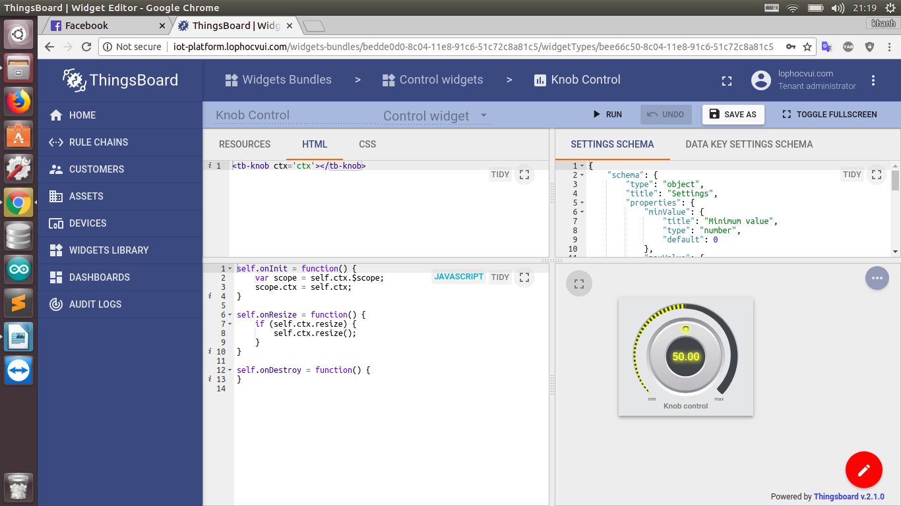
Knob Control nó là cái núm xoay với tiện ích này chúng ta có thể sử dụng nó (kết hợp với mạch phần cứng )làm 1 núm xoay để thay đổi tốc độ sáng của đèn thay đổi tốc độc quay của động cơ,……….Trong bài hướng dẫn này,sẽ hướng dẫn sử dụng nó để thay đổi độ sáng của 1 bóng đèn led kết nối với 1 node MCU.
- Phần cứng cần thiết và sơ đồ nguyên lý
  - node mcu
  - đèn led đơn
  - điện trở hạn dòng(có thể có hoặc không)
sơ đồ nguyên lý:
ở đây mình điều khiển bằng mức Low(chân K của led nối vào chân D5 của node mcu)
- Tạo Device,Dashboard và cấu hình cho 1 Knob control
trước tiên bạn cần phải tạo 1 device để thu nhận những dữ liệu từ mcu gửi lên,đồng thời quản lý thuộc tính,tạo devive đã được hướng dẫn trong những bài trước bạn có thể xem lại ở đây.
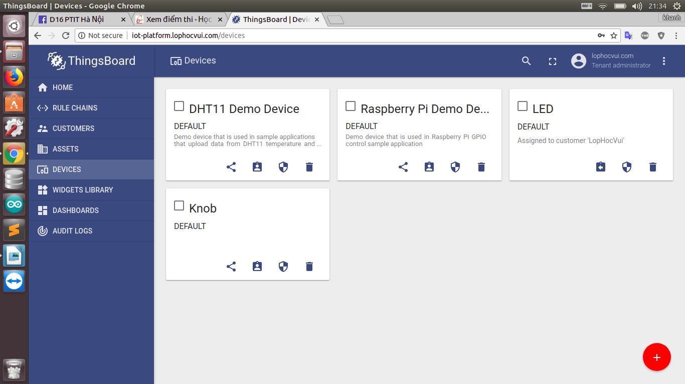
ở bài này mình sẽ tạo 1 device có tên là Knob để làm điều đó,tiếp theo chúng ta cần tạo 1 dashboard điều khiển,phần này trong phần trước cũng đã có hướng dẫn bạn có thể xem lại ở đây.

Chọn target device là device bạn vừa tạo lúc trước,

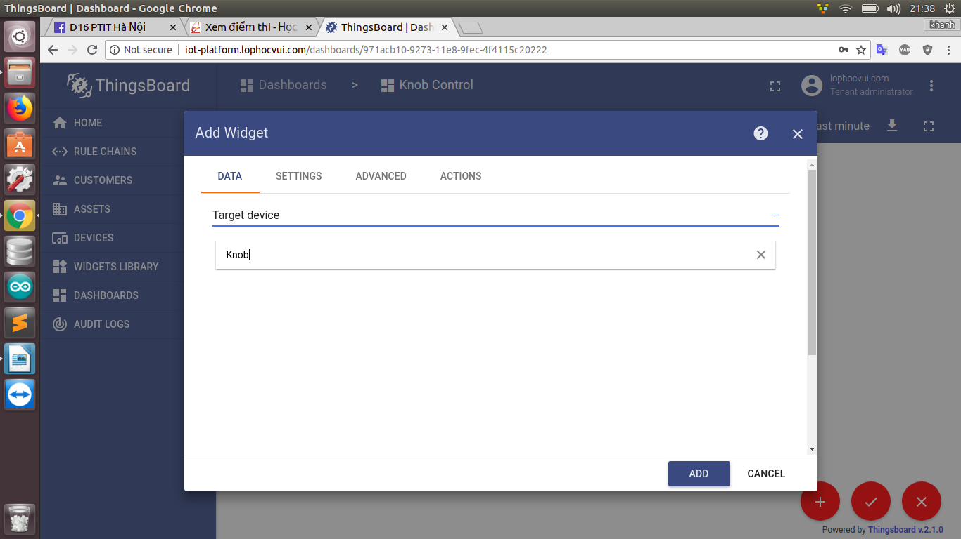

Trong phần settings bạn chú ý phần Number of digits after floating point
đây là phần số chữ số sau dấu phẩy(0 đến 15).

Trong phần advanced bạn cấu hình như sau:

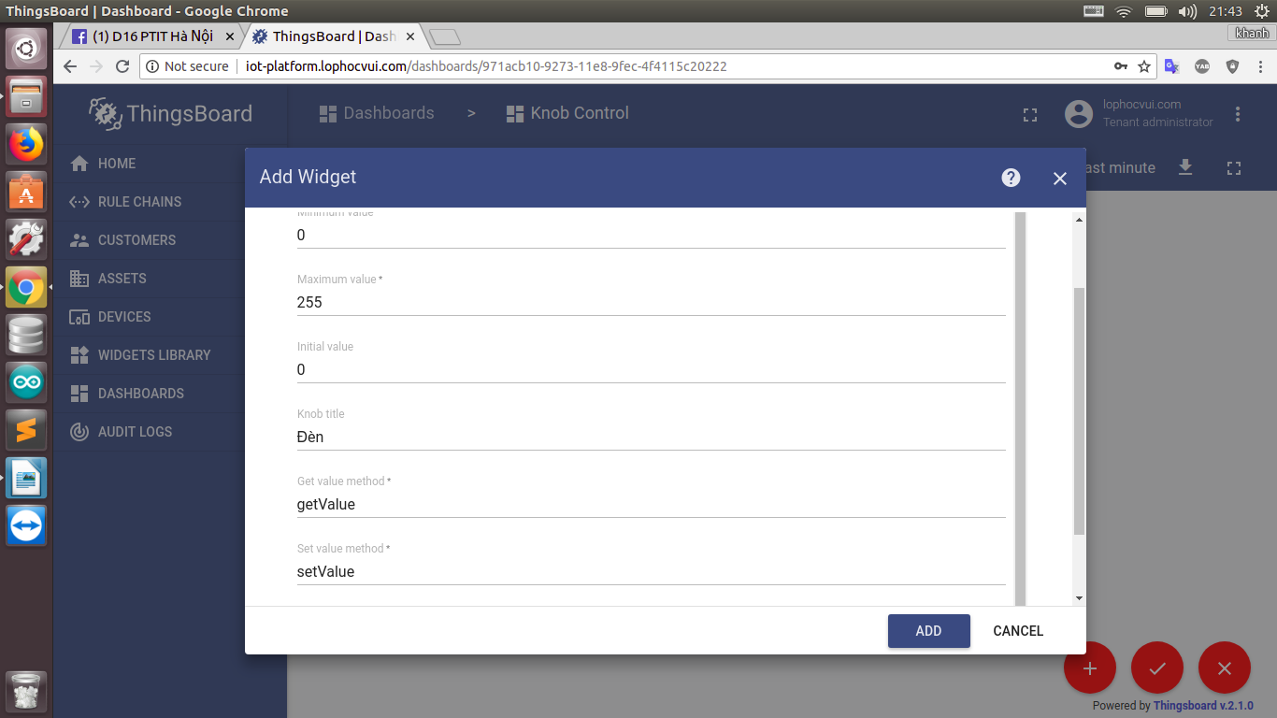
minimum value: giá trị nhỏ nhất
maximum value: giá trị lớn nhất
initial value: giá trị khởi tạo ban đầu
Knob title: tên
Get Value method và set Value method tương tự bài hướng dẫn dử dụng các button mình đã trình bày.
ở đây mình muốn đặt giá trị max là 255 để nó tương ứng với gía trị max của hàm analogWrite() băm xung trong Adruino.

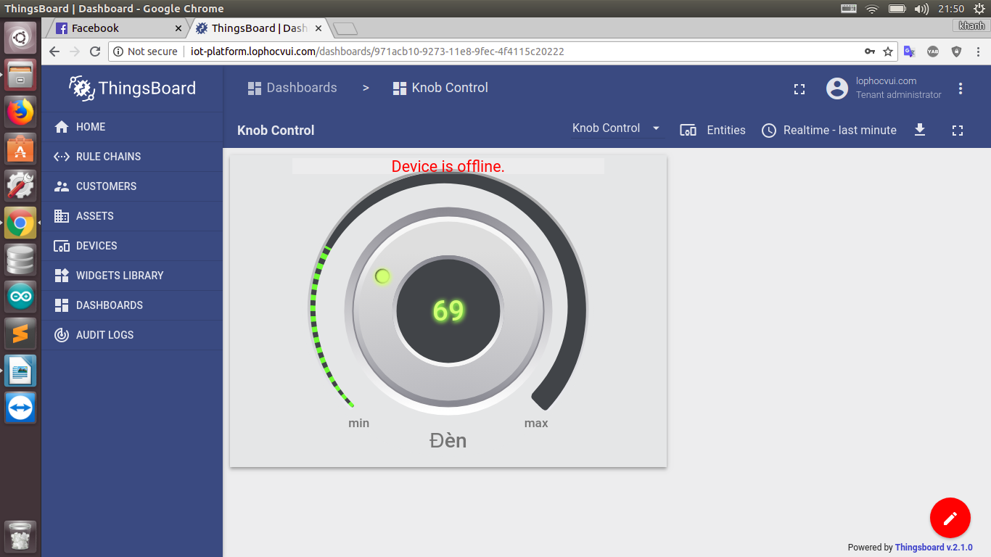

- Lập trình cho node mcu

- Kết quả thu được
Bạn có thể điều khiển được độ sáng của đèn led bằng cái knob control của thingsboard rất nhanh mà k cần phải mất quá nhiều thời gian.

